Отчёт по лабораторной работе №5 Администрациа Система Linux
Управление процессами в Linux
Выполнил: Лемуш Мариу Франсишку НПИбд-01-24, 1032239162
Table of Contents

Цель работы
- Изучить основы управления процессами в ОС Linux.
- Освоить команды для мониторинга и контроля процессов.
- Научиться управлять приоритетами и сигналами процессов.
- Изучить механизмы фонового и интерактивного выполнения задач.

Теоретическое введение
Управление процессами — одна из ключевых задач администратора Linux. Процесс представляет собой выполняющуюся программу с выделенными ресурсами. Каждый процесс имеет уникальный идентификатор (PID), приоритет (nice value) и состояние.
Основные команды для работы с процессами: - ps — просмотр информации о процессах - top / htop — интерактивный мониторинг - kill — отправка сигналов процессам - nice / renice — управление приоритетами - jobs, fg, bg — управление фоновыми задачами - dd, sleep — создание тестовых нагрузок

Выполнение лабораторной работы

Часть 1: Просмотр и мониторинг процессов

Часть 1: Просмотр и мониторинг процессов
- Просмотр всех запущенных процессов с помощью ps aux
- 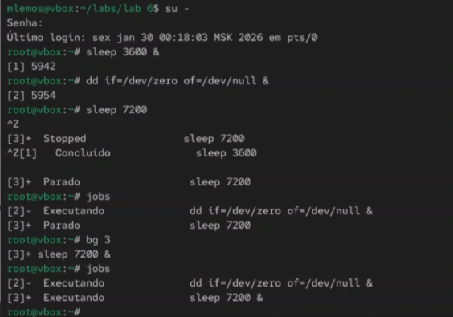
- Вывод команды ps aux - список всех процессов
- Использование ps -ef для просмотра процессов в другом формате
- 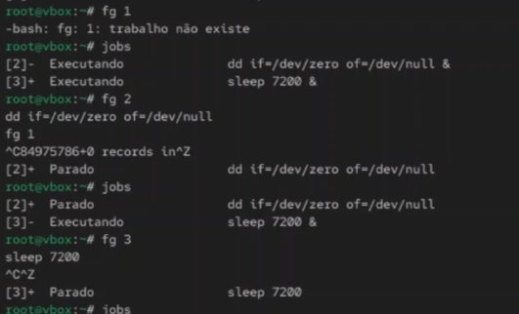
- Вывод команды ps -ef с полной информацией
- Интерактивный мониторинг процессов с top
- Интерактивный монитор процессов top
- Просмотр дерева процессов с pstree
- 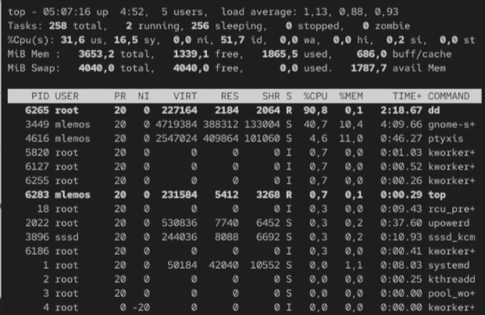
- Древовидная структура процессов pstree
- Поиск конкретного процесса по имени с pgrep
- 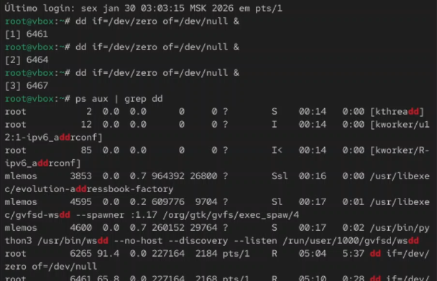
- Поиск PID процесса с помощью pgrep
- Просмотр открытых файлов процесса с lsof
- 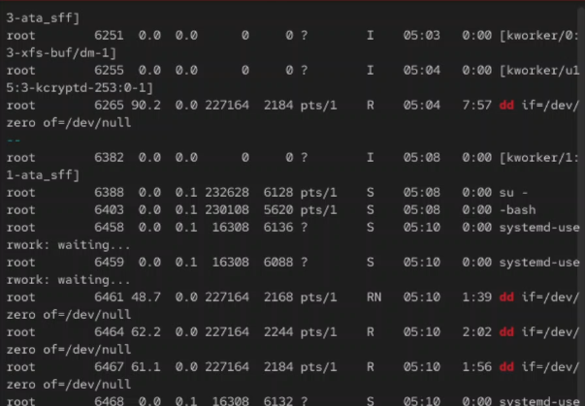
- Список открытых файлов процесса lsof

Часть 2: Создание и управление процессами
- Создание процесса в фоне с помощью &
- Запуск процесса в фоне с символом &
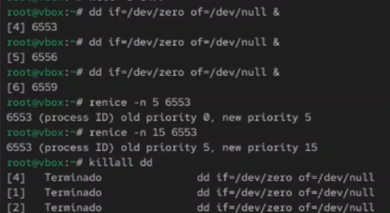
Запуск dd в фоне для генерации нагрузки на CPU
- Использование sleep для создания длительного процесса
Команда sleep создает процесс, который ничего не делает указанное время:
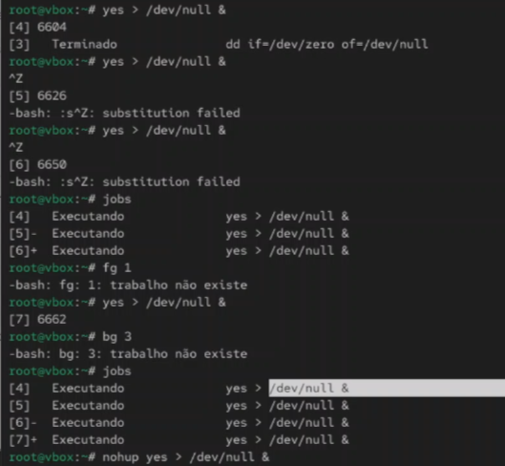
Запуск sleep 7200 в фоне - процесс будет жить 2 часа
- Просмотр фоновых задач с помощью jobs
Команда jobs показывает все задачи, запущенные в текущем сеансе:
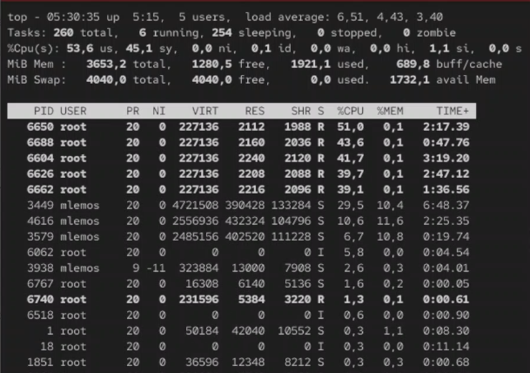
Список фоновых задач через jobs с PID
- Перевод задачи из фона в передний план с fg
Команда fg возвращает фоновую задачу на передний план:
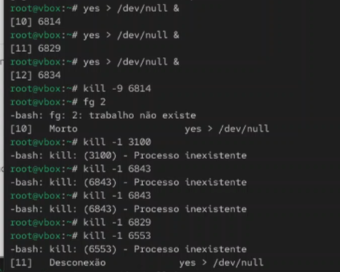
Возврат задачи на передний план с помощью fg
- Перевод задачи в фоновый режим с bg
Команда bg отправляет приостановленную задачу в фон:
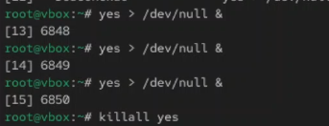
Отправка задачи в фон через bg

Часть 3: Сигналы и завершение процессов
- Завершение процесса по PID с kill
Команда kill отправляет сигнал TERM для завершения процесса:
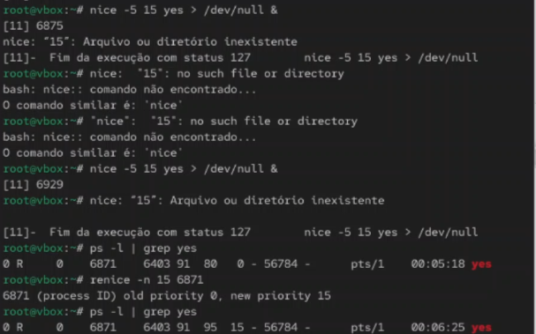
Отправка сигнала TERM через kill PID
- Принудительное завершение процесса с kill -9
Сигнал SIGKILL (-9) принудительно завершает процесс:
Принудительное завершение kill -9
- Завершение процессов по имени с pkill
Команда pkill завершает все процессы с указанным именем:
Завершение всех процессов по имени pkill
- Отправка пользовательского сигнала (SIGUSR1) процессу
Сигналы SIGUSR1 и SIGUSR2 используются для пользовательских целей:
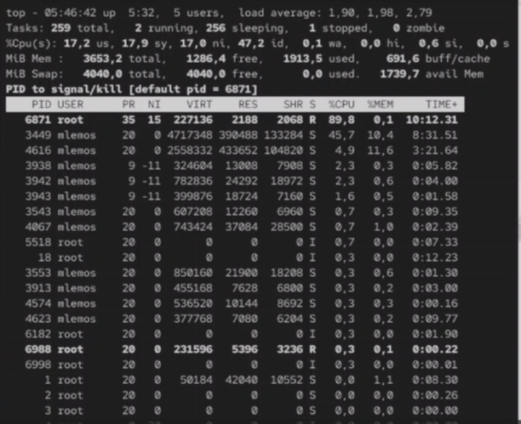
Отправка сигнала SIGUSR1

Часть 4: Приоритеты процессов
- Запуск процесса с изменённым приоритетом через nice
Команда nice запускает процесс с заданным приоритетом (от -20 до 19):
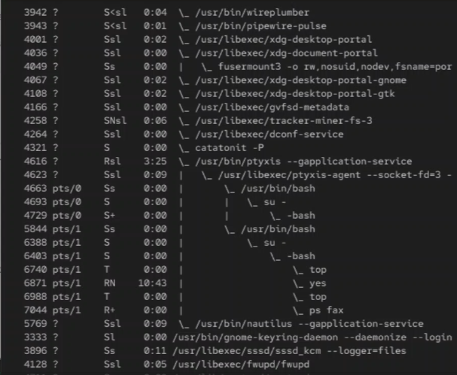
Запуск процесса с приоритетом nice 10
- Изменение приоритета работающего процесса через renice
Команда renice изменяет приоритет уже запущенного процесса:
Изменение приоритета существующего процесса renice
- Просмотр приоритетов процессов (NI и PRI) в top
В выводе top колонка NI показывает значение nice:
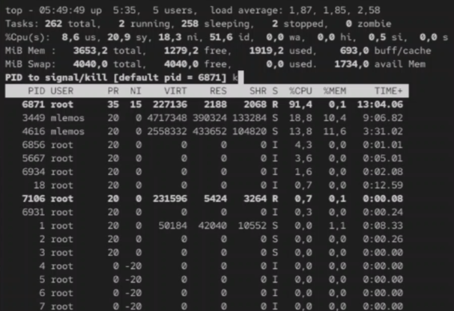
Колонки NI и PRI в выводе top
- Комбинированный пример: несколько процессов с разными приоритетами
Запуск нескольких процессов для сравнения их приоритетов:
Множество процессов dd с разными приоритетами

Вывод
В ходе выполнения лабораторной работы были изучены основы управления процессами в ОС Linux. Получены практические навыки мониторинга процессов с помощью команд ps, top, pstree, управления фоновыми задачами через jobs, fg, bg, отправки сигналов с помощью kill и pkill, а также изменения приоритетов процессов через nice и renice. Особое внимание уделено созданию тестовой нагрузки с помощью команд dd и sleep, что позволяет моделировать различные сценарии работы системы. Полученные знания являются основой для эффективного администрирования Linux-систем и оптимизации их производительности.

